上海市奉贤区2014年高考二模 地理试卷
（2014年4月）
（完卷时间120分钟，满分150分）

考生注意：
全卷包括两大题，第一大题为选择题，第二大题为综合分析题，包括共同部分和选择部分。
1．答卷前，务必在答题纸上用钢笔或圆珠笔清楚填写姓名、准考证号。
2．答案必须全部涂或写在答题纸上。所有考生应完成第一大题和第二大题的共同部分。第二大题选择部分分为A、B两组，两组试题分值相同，A组对应于考试手册中”任选模块一”， B组对应于”任选模块二”，考生须任选一组答题；若两组均答题，则默认为A组。
一、选择题（每题2分，共60分）
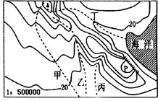
（一）读某地局部等高线地形图完成1～2题。
1.落差最大的河流是
A.甲 B.乙
C.丙 D.丁
2.某极限运动爱好者在P处做绳降运动，他准备的绳长最适宜的是
A.40米 B.58米
C.106米 D.150米

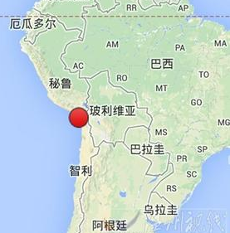
（二）北京时间2014年4月2日7时46分，智利西北部附近海域发生8.0级地震，震源深度20公里，震中位于智利北部城市伊基克西北方向99公里，距离智利北部海岸83公里。第一波海啸抵达智利北部沿海，海啸波约为1.7-1.9米。3日，在日本列岛太平洋沿岸一侧的大范围地区，观测到了智利西北部海域8.2级地震所引发的海啸，在东北地区岩手县的海啸高度为40厘米。读图3完成3～4题。
3.此次地震形成的原因是
①美洲板块与南极洲板块碰撞
②美洲板块与太平洋板块碰撞
③地处环太平洋地震带
④地处地中海—喜马拉雅地震带
A．①② B．③④
C．①③ D．②④
4.影响此次地震震级大小的因素
A．震源深浅 B．释放能量多少
C．破坏程度 D．震中距远近

（三）下图是沿106.5ºE经线的地形剖面及1月、7月均温和年降水量曲线图。读图完成5～7题。
5.表示地形剖面线的是
A．甲 B．乙 C．丙 D．丁
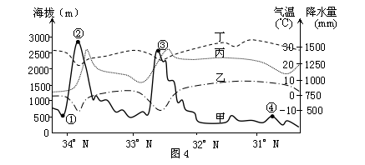

6.北部山地年降水量最多的地方大约位于
A. 山顶2800米处 B. 南坡海拔2000米处
C. 南坡海拔2500米处 D. 北坡海拔2100米处
7.四地中气温年较差最小的是
A. ① B. ② C. ③ D. ④

（四）2014年3月17日下午，国务院总理李克强应约同马来西亚总理纳吉布通电话，李克强表示，目前搜救马航失联客机是首要任务。左下图为“马来西亚与印度尼西亚地理位置示意图”。 结合所学知识，回答8～9题。
8．马来西亚在世界文化圈中属于
A．东亚文化圈 B．太平洋文化圈 C．东南亚文化圈 D．南亚文化圈
9. 据马军方雷达新信息：“失联客机改向”。中方专业搜救舰船从泰国湾赶到马六甲后，战士们发现该海区风平浪静，其形成的主要原因是
A．副热带高压带控制 B．赤道低气压带控制 C．信风带控制 D．反气旋控制
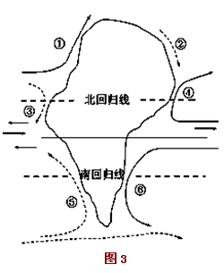
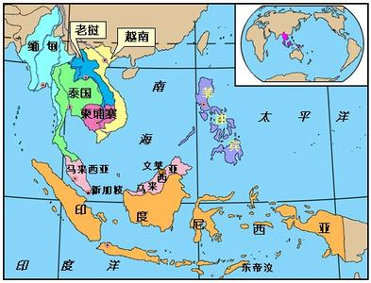

（五）右上图为“理想大陆周围洋流分布的模式图”，读图回答10～11题。
10. 正确反映“中低纬度海区逆时针方向流动” 规律的洋流是 ( )
A.③④ B.④⑤ C.⑤⑥ D.③⑤
11．有关洋流对地理环境的影响，正确的说法有( )
A．同纬度地区，冬季①沿岸气温低于②
B．在寒暖流交汇的海区，如①.③交汇区都形成重要渔场
C．厄尔尼诺现象是⑥势力增强的结果
D．在高低纬度海区之间进行热量的传递与交换等
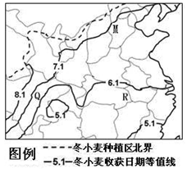
（六）读 “我国东部冬小麦种植区内收获期等值线图”，近年来有多位欧美气候学家推断在未来20 ～30年间，地球将经历一个相对气温偏低的“微型冰河世纪”。假定这一推断成立，据此回答12～13题。
12．在这一“微型冰河世纪”里，可能产生的地理现象是
A．M、R两地及北美冬小麦种植区等值线南移
B．喜马拉雅山雪线上升
C．亚洲的水稻种植范围扩大
D．北美1月0℃等温线北移
13. 导致R地和Q地等值线延伸方向不同的主要因素分别是
A．纬度和距海远近 B．距海远近和季风环流
C．地形和季风环流 D．纬度和地形

（七）下图是洞庭湖20世纪50年代和90年代的水域分布图，据此回答14～15题。
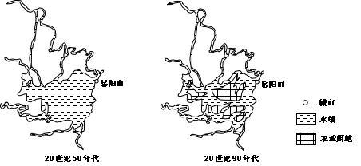

14．20世纪90年代较50年代洞庭湖水域面积变化的直接人为原因是
A．泥沙淤积 B．大水漫灌 C．围湖造田 D． 毁林开荒
15．从热力环流角度考虑，岳阳市的风向从湖面吹向陆地最可能的时段为
A．0时-2时 B．4时-6时 C．13时-15时 D．20时-22时

（八）十八届三中全会后，各地陆续启动实施“单独两孩”(一方是独生子女的夫妇可生育两个孩子)政策，全国不设统一的时间表。图6是我国甲、乙、丙、丁四省(区)不同时期人口年龄构成图。据此完成16～18题。
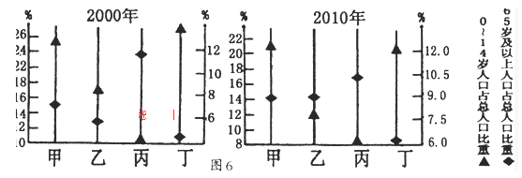
16.从图中数据看，最有可能首先实施“单独两孩”政策的省(区)是
A.甲 B.乙 C.丙 D.丁
17.“单独两孩”政策逐步实施后，对我国可能产生的影响是
A.人口自然增长率提高 B.人口老龄化得以有效缓解
C.城市化水平得以提升 D.男女比例出现较大波动
18.从图中看出，2000年至2010年期间甲省(区)
A.人口数量明显增多 B.省(区)内人口流动量大
C.人口整体受教育水平提高 D.劳动力充足，就业压力大

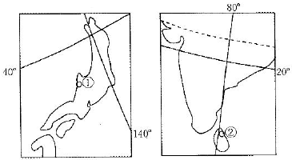
（九）读世界两区域略图，完成19～20题。
19.①、②两地在气候上的共同点是
A．冬季盛行风向相同
B．夏季有梅雨和伏旱
C．气温年较差都较大
D．冬季降水量都较多
20.影响①、②两地气候共同点的主要因素是
A．纬度高低和洋流性质 B．盛行风向和下垫面状况
C．距海远近和纬度高低 D．海陆热力差异和风带移动

（十）右图中XY线为地球自转线速度等值线，PQ为锋线，回答21～22题。
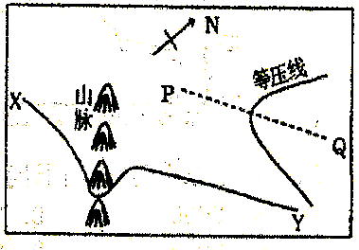
21.图示区域
A.河流左岸侵蚀 B.河流右岸侵蚀
C.山脉南北走向 D.在东半球
22.关于PQ锋面性质及雨区位置的说法，正确的是
A.为冷锋，雨区位于PQ西北侧
B.为冷锋，雨区位于PQ东南侧
C.为暖锋，雨区位于PQ西北侧
D.为暖锋，雨区位于PQ东南侧

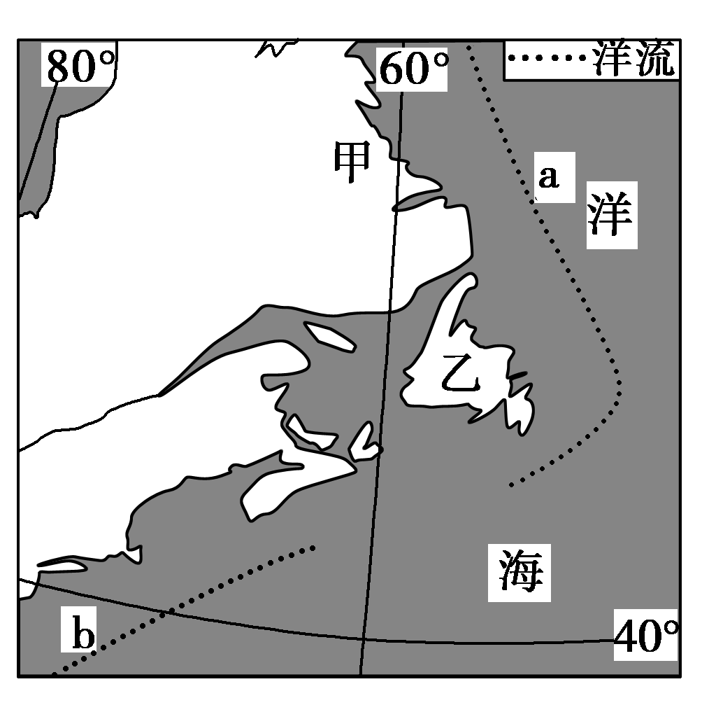
（十二）下图为某海陆分布图。读图回答23～25题。
23.图中洋流所在的大洋为
A．太平洋 B．大西洋 C．印度洋 D．北冰洋
24.图中洋流a对甲地环境的影响是
A．增加了湿热程度 B．降低了干、热程度
C．减轻了寒冷状况 D．加剧了干燥状况
25.图中的乙岛屿附近有世界著名的渔场，该渔场是
A．北海道渔场 B．北海渔场
C．纽芬兰渔场 D．秘鲁渔场

（十一）总抚养比＝（0-14岁人口数＋65岁以上人口数）/15-64岁劳动年龄人口数；老年人口抚养比＝65岁以上人口数/15-64岁劳动年龄人口数；少年儿童抚养比=0-14岁人口数/15-64岁劳动年龄人口数。下表为“2004～2008年东北地区及全国平均抚养比（单位：%）”，结合所学知识完成26～28题。
年份 | 省份 | 总抚养比 | 少年儿童抚养比 | 老年人口抚养比
2004 | 辽宁 | 30. 5 | 18. 2 | 12. 3
2004 | 吉林 | 27. 1 | 17. 7 | 9. 4
2004 | 黑龙江 | 27. 1 | 18. 5 | 8. 6
2004 | 全国 | 38. 6 | 26. 8 | 11. 8
2006 | 辽宁 | 30. 1 | 16. 3 | 13. 8
2006 | 吉林 | 27. 2 | 16. 7 | 10. 5
2006 | 黑龙江 | 28. 3 | 18. 1 | 10. 4
2006 | 全国 | 38. 3 | 25.6 | 12. 7
2008 | 辽宁 | 30. 7 | 15. 9 | 14. 8
2008 | 吉林 | 27. 2 | 15. 6 | 11. 6
2008 | 黑龙江 | 27. 9 | 16. 2 | 11. 7
2008 | 全国 | 36. 7 | 23. 7 | 13. 0

26.关于东北地区人口抚养比的叙述，正确的是
A．总抚养比小于少年儿童抚养比与老年人口抚养比之和B．0-14岁人口数量在不断增加
C．劳动年龄人口的抚养负担低于全国水平 D．从2004年三省均未进入老龄化社会
27.东北地区老年人口抚养比的变化趋势可能引发的问题是
①教育资源稀缺 ②劳动力就业困难 ③社会养老负担加重 ④经济发展缺乏活力
A．①② B．③④ C．①④ D．②③
28.为应对东北地区老年人口抚养比的变化可能带来的问题，下列措施合理的是
①推迟退休 ②调整生育政策 ③输出国际劳工 ④提高消费水平
A．①② B．②③ C．③④ D．①④

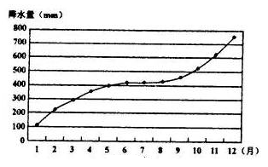
（十三）北半球亚热带某地降水量逐月累计曲线图。读图回答29～30题
29.该地水循环最活跃的季节是
A．春季 B．夏季
C．秋季 D．冬季
30.利用该地的典型农产品，可发展的工业是
A．棉花纺织 B．甘蔗制糖
C．葡萄酿酒 D．大豆加工

二、读图分析题（90分）
共同部分（80分）
（十四）阅读牙买加相关图文资料，回答问题。（14分）
牙买加面积为1.09万平方千米，约有289万人口。主峰蓝山峰海拔为2256米，山区多火山活动，山坡上的咖啡园里出产世界上最昂贵的蓝山咖啡。
一般咖啡树最适合生长在平均温度为 20 ℃左右，年降水量为 1500-2000毫米，土壤透水性强，日照适宜的环境里。大多种植在海拔300-400 千米的地区，也有在海拔 2000-2500 千米的高地栽培，但种植在海拔 1500 千米以上的山坡者品质较好。真正的蓝山咖啡只能在蓝山区域才能种植，生长在最高1800米的山上。
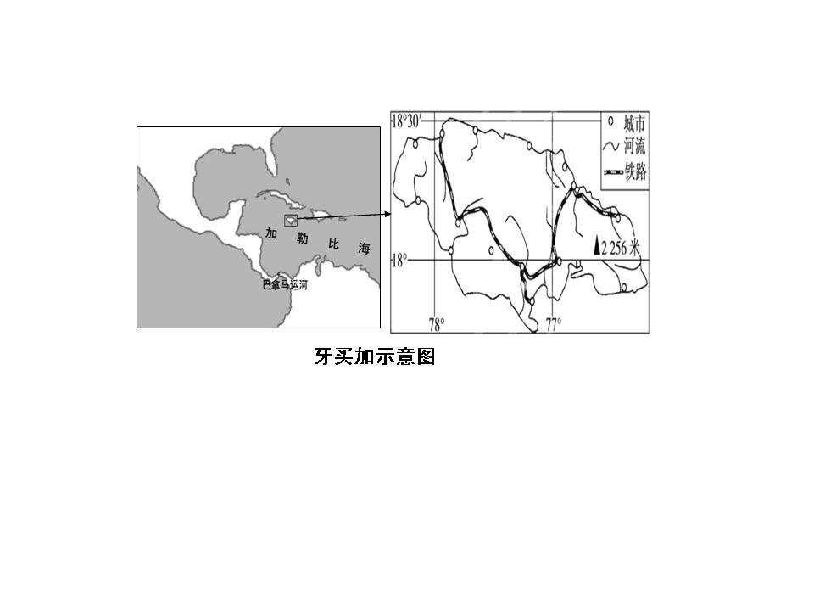
31. 简述该国的地理位置特征。（2分）
32. 依据图文材料概述该国的地形特点，并说明判断理由。（4分）
33. 概述该国城市分布特点并分析原因。（4分）
34. 分析该国蓝山咖啡生产的有利自然条件。（4分）

（十五）在云雾缭绕的雪山之下，在游人如织的黑海之滨，第二十二届冬季奥林匹克运动会在见证了“激情冰火”后，2014年2月23日晚在俄罗斯索契的菲施特奥林匹克体育场盛装闭幕。朝鲜半岛上的韩国平昌以绝对优势击败了德国慕尼黑和法国安纳西两个城市之后，获得2018年冬奥会的主办权。
根据下列材料，结合所学知识，回答下列问题。（16分）
材料一 索契地理位置及周边区域示意图。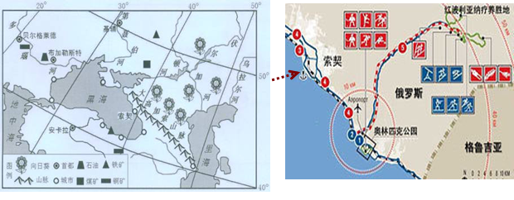 材料二 大高加索山脉是亚、欧两洲分界线，也是温带和亚热带气候的地理分界线。索契---经纬度地理位置43°35’ N, 39°43’E。其独特地理优势，使之成为世界纬度最高的亚热带气候区。韩国平昌（朝鲜语：평창군 英文：Pyeongchang）位于韩国江原道，位于Taebaek Mountains区，首尔以东180千米， 是韩国第三大郡，为韩国著名的度假山城。

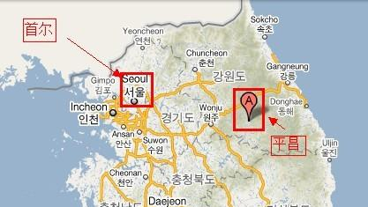

35.俄罗斯的伏尔加河-顿河流域是该国最重要的农业区。简述该地区发展种植业的优势自然条件？(8分）

36.简述索契的气候特点？分析大高加索山脉南坡的雪线分布海拔比北坡低的主要原因? （4分）

37.举办冬奥会的城市，必须具备充足的冰雪条件，分析韩国平昌地区冰雪丰富的原因?（4分）

（十六）读某城市规划简图，回答下列问题。(14分)
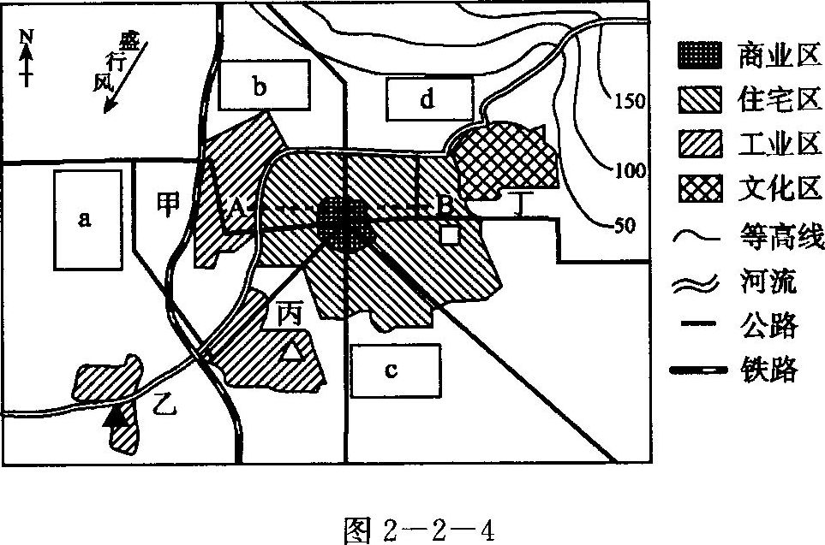

38.城市进行合理规划和现代管理，优先采用的地理信息技术是 。（1分）
39.据图判断图中沿“A→B”线地价最低的区，并简述影响地价高低的主要因素。（3分）
40.据图判断河流的流向并说明判别依据。 （2分）
41.假设图中工业布局规划合理，据图分析图中三类企业（口、△、▲）中，污染程度最
小的是 ，原因 。（2分）
42.如果该城市是世界著名的大城市，那么该城市在发展第三产业中，主要发展与城市规
模、发达程度、地位相适应的 （写出两种）。（2分）
43.该城市在城市化进程中可能遇到的问题（至少两点），并就其中某一问题提出改进建议。（至少两点）（4分）
（十七）读材料，回答下列问题。(16分)
材料一： 黄河三角洲及附近地区示意图。
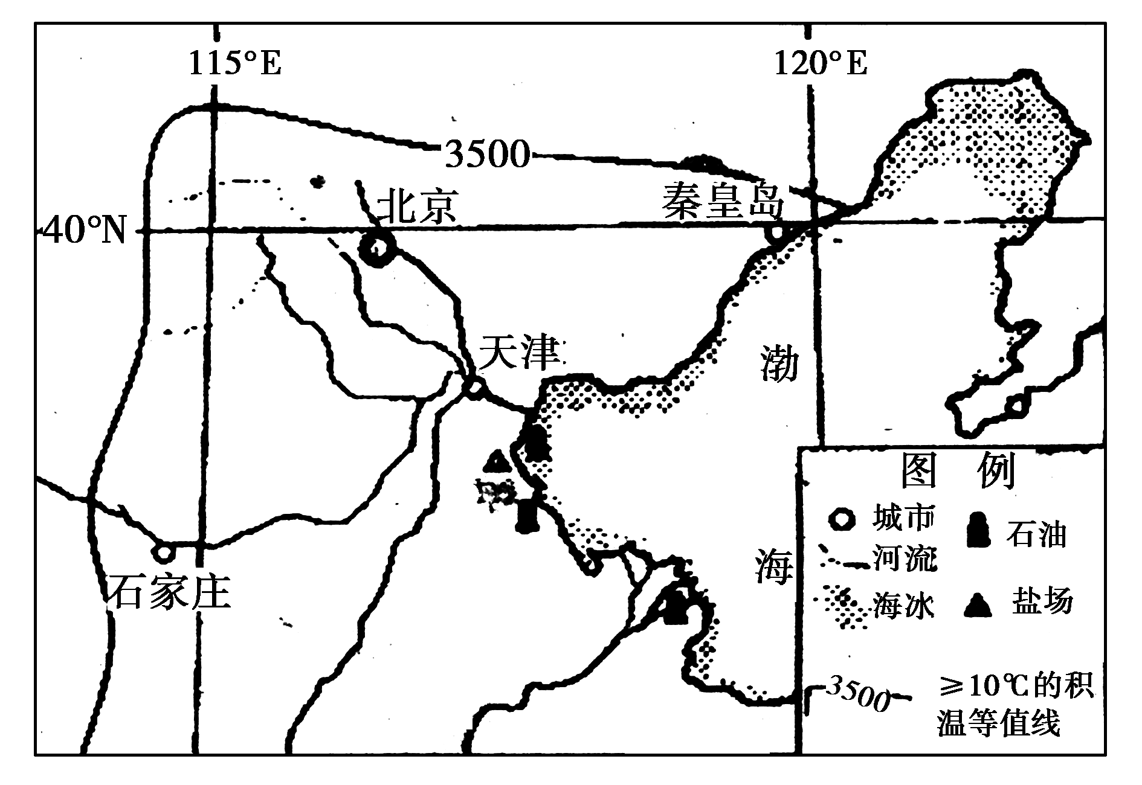

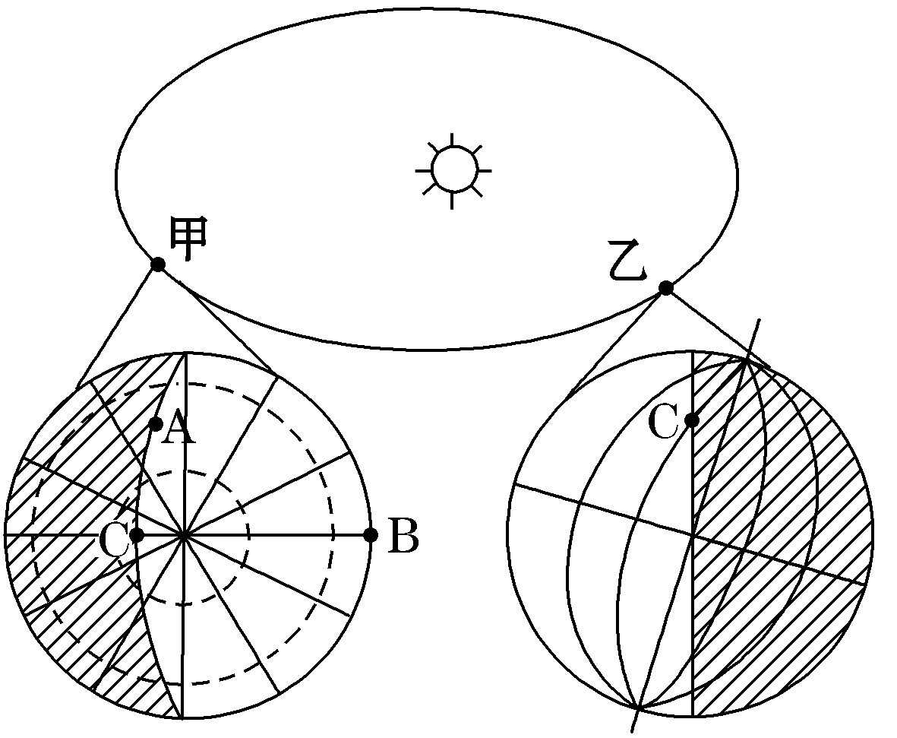
材料二：某房地产公司在聊城市(约36°N)开发的一梯两户式多层商品房平面示意图和地球公转示意图
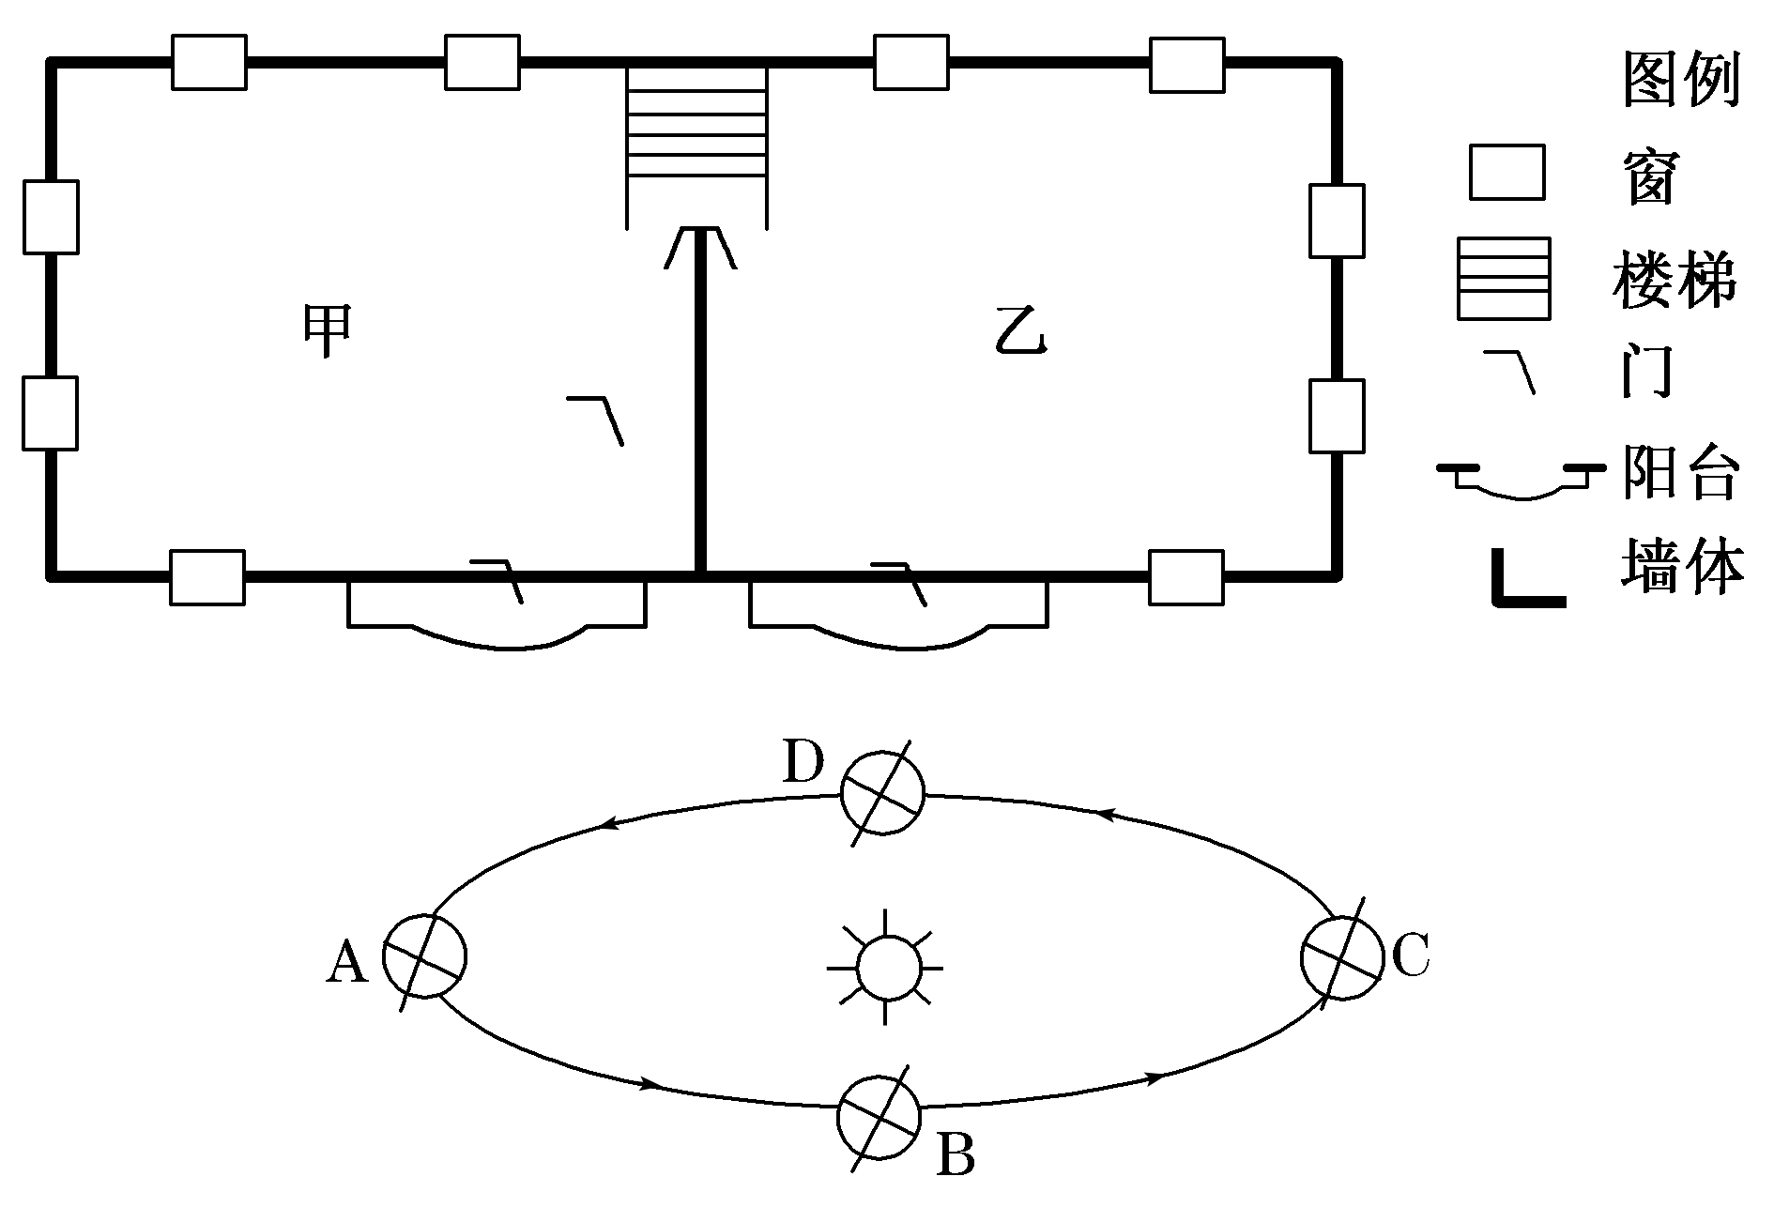
材料三： 地球在公转轨道上甲、乙两处的昼夜分布放大图
44.读材料一，描述图中等积温线的走向，并说明其影响因素。（4分）

45.根据材料一，分析环渤海地区内河航运不够发达的自然原因。（6分）

46.材料二中，该幢商品房阳台朝向为________方向(南或北)，当地球从A公转到C位置时，正午屋内的光照面积的变化情况是________。从C公转到D时，聊城的昼夜长短情况是____________。（3分）

47.地球公转到甲处时，①摩尔曼斯克港、②开普敦、③开罗、④北京四城市白昼由长到短的排序为_________________；A点的昼长约是______；地球公转到乙处时，C点的日出时刻是________。（3分）

(十八）阅读材料，回答下列问题。（11分）
材料一 底特律始建于1701年，1830年后工业稳步成长，1903年世界第一家汽车公司建立，此后迅速发展成为世界著名的“汽车城市”。20世纪70年代受到石油危机重创，加上日本、德国等国汽车生产的冲击，开始走向衰落。20世纪90年代以后发展了赌场等第三产业，但未能扭转经济衰退趋势。2007年房地产市场崩溃，2013年2月19日底特律市宣布已经陷入财政危机。

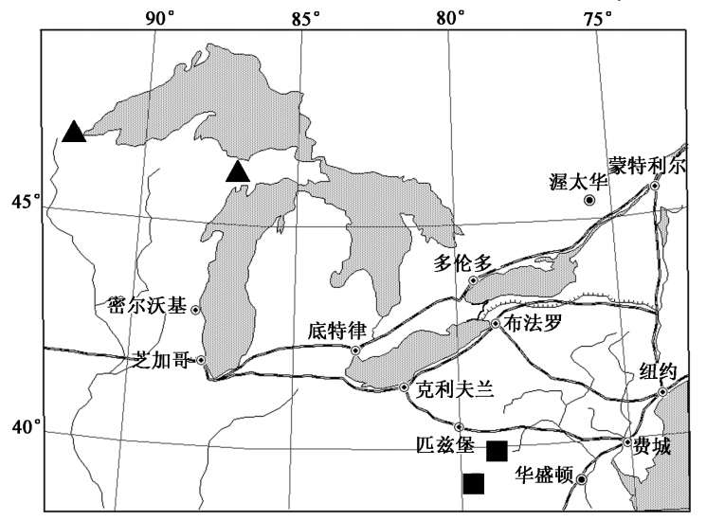
材料二 北美五大湖地区主要工业城市分布图

材料三 底特律人口数量变化图
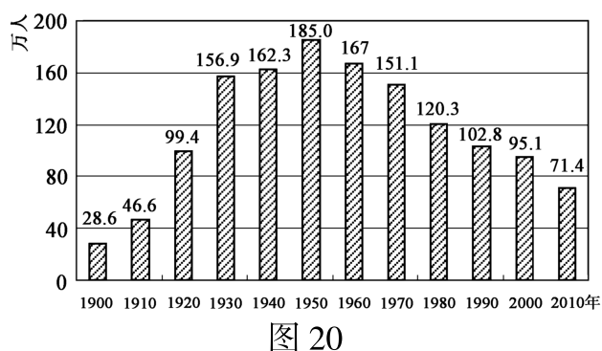

48.底特律人口变化有何特点？（2分）

49.试分析底特律发展汽车工业的有利条件。（3分）

50.分析底特律20世纪70年代后日趋衰落，直至陷入财政危机的主要原因。（3分）

51.简述底特律的兴衰给我国城市经济活动的启示。（3分）

（十九）下图中AO和BO分别为昏线和晨线，阴影所在的经度范围与全球其他地区日期不同。读图回答问题。（9分，每空1分）
52．据图判断，图示日期在北半球二分二至日中
O
A
B
0°
23°26′
70°
的 日前后，地球上出现极昼现象的
区域是 。
53．B地地方时是 点，O地地方时是 点。
54．A地经度是 ，该日A地的夜长约 小时。
55．此时太阳直射点的经度是 ，纬度是 。
56．一年中，A地正午太阳高度最大值与最小值之差是 。

A组题
（二十）左下图为生态系统中的硫循环示意图，右下图为我国三省原煤生产量、煤炭消费量和二氧化硫排放量柱状图。读图回答问题。(10分)
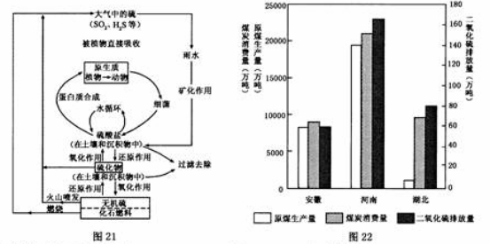
57.大气中的硫的主要来源。(3分)
58.影响图示省区二氧化硫排放量的主要原因。(2分)
59.我国北方二氧化硫排放量高于南方，而南方的酸雨却比北方严重，分析产生这种差异的主要原因。(2分)
60.酸雨的主要危害。(3分)
B组
（二十一）阅读材料，回答下列问题。
材料一：我国乡村多数地区仍保持自然风貌，风格各异的风土人情、乡风民俗，具有城镇无可比拟的贴近自然的优势，为游客回归自然、返璞归真提供了优越条件。
材料二：福建省常见乡村旅游活动项目
类型 | 具体项目
旅行 | 徒步，骑马（驴等），大篷车，自驾车，
水上运动 | 垂钓，游泳，泛舟，漂流，冲浪，快艇
空中运动 | 滑翔，轻型飞机，热气球
体育运动 | 洞穴探险，攀岩，网球，高尔夫，狩猎
文化活动 | 考古，品尝地方特色美食，庆祝民俗节日，学习乡间艺术和舞蹈
健身活动 | 健身训练，温泉疗养，运动基地，体育训练
休闲活动 | 乡间度假，观鸟，观察野生动植物，写生，摄影，酒吧休闲
61.结合材料分析我国乡村旅游的特点。（4分）

62.利用所学的地理知识，请你为乡村旅游开发提出自己的建议。（6 分）
参考答案（2014年4月）

一、选择题
1 | 2 | 3 | 4 | 5 | 6 | 7 | 8 | 9 | 10
D | C | C | B | A | B | D | C | B | C
11 | 12 | 13 | 14 | 15 | 16 | 17 | 18 | 19 | 20
D | A | D | C | C | C | A | D | D | B
21 | 22 | 23 | 24 | 25 | 26 | 27 | 28 | 29 | 30
A | B | B | D | C | C | B | A | D | C

二、读图分析题
（十四）（14分）
31.位于热带（低纬度）； 位于西印度群岛或北美洲东南部；位于加勒比海西北部的岛屿（任答两点得2分）。
32.地形特点: 中部以山地、丘陵为主，沿海为平原；中部高四周低。（2分）。
判断理由: 河流由中部流向四周（2分）。
33.主要分布在沿河、沿海和铁路沿线（2分）。
原因：地势平缓；海运和铁路交通便利；河流提供用水水源（2分）。
34．位于热带地区，热量充足，气候湿润，终年多雾多雨；位于山坡地区，凉爽且排水良好；拥有肥沃的火山土壤，土层深厚（4分）。

（十五）（16分）
35.地处东欧平原南部，地形平坦；（2分）土壤肥沃（2分）；纬度位置相对较低的温带大陆性气候区，光热条件较为优越；（2分）靠近河流，灌溉水源充足。（2分）
36. 夏季炎热干燥，冬季温和湿润，雨热不同期（2分）；由于南坡位于西风带（盛行西风）的迎风坡，降水多，冰雪积累多，雪线低。(2分）
37.平昌地区属于温带季风气候，冬季降雪（降水）多，冰雪积累较多，雪线低；（2分）山区相对海拔较高，冬季气温较低，冰雪难以融化。（2分） （言之有理酌情给分

（十六）（14分）
38.GIS（地理信息系统）（1分）
39.最低的是工业区，（1分）影响因素：距离市中心的远近和交通的可达性（2分）
40.向西南流，（1分） 地势东北高、西南低 （1分）
41.口 （1分）接近居民区，污染相对小 （1分）
42. 金融、贸易、信息服务、科技服务等现代服务业以及高级商业中心 （2分）
43.环境问题、交通问题、居住问题、社会问题。 （2分）
城市环境问题主要是环境污染，解决的办法有 加强环境监测，搞好环境管理，重视环境教育，预防为主的综合治理，城市中加强绿化建设。居民和部分企业外迁，减少城市环境压力。
城市交通问题主要是 交通堵塞严重、交通事故频发，解决的办法有 （1)加强道路和交通设施的建设 (2)加强管理，保持道路畅通（3）提倡公共交通（4）发展轨道交通 任选回答 （2分）

（十七） 16分
44.3500等积温线东半段接近东西走向(与纬线平行)，主要受纬度(太阳辐射)因素影响；该等值线西半段呈东北—西南走向(南北走向)，因受东北—西南走向的太行山影响(受太行山影响或受地形影响)（4分）
45.河流水量小；流量季节变化大；河流含沙量大，航道容易淤积；河流有封冻现象；河网密度较小，通航里程短。(答出3点即可，6分)
46.南 由小变大 昼短夜长 （3分）
47.①④③② 14小时 8：00 （3分）

（十八） 11分
48.1900年至1950年，人口不断增加；1950年以后逐渐减少 （2分）
49.先进的科学技术；新兴的市场需求；丰富的原材料 （3分）
50.石油危机；日本、德国等国家汽车工业的冲击；房地产崩溃 （3分）
51.调整产业结构，大力发展新兴产业；发展科技，提高产品质量和生产效率，增强竞争力；开拓国际市场（言之有理可酌情给分） （3分）

（十九）(9分)
52．冬至（12月22日） 南纬70°及其以南地区
53．6 0
54．180° 8
55．60°E 20°S
56．46°52′

A组
（二十）（10分）
57.化石燃料 无机硫 硫化物
58.煤炭消费量比较大
59.南方降水比北方多
60.河湖水酸化，影响鱼类的生长繁殖；土壤酸化，影响森林和农作物的生长；危害人体健康；腐蚀建筑物

B组
（二十一） 10分
61.特点：①旅游活动项目丰富；②资源优势明显；③市场需求日益增大（每点2分，任答两点得4分）
62.①做好乡村旅游开发规划，开发旅游产品，增加旅游线路开发；②提升市场运作能力，提高乡村旅游的品牌知名度；③加强配套设施建设，提高地区接待能力；④培育人才，提升素质，提高乡村旅游服务质量；⑤扩大融资渠道，实施减税政策；（每点2分，任答三点得6分）

